1.零件表增加附件（PDF,JPG）
2.由延科和天熙共同确定服务器和机房托管事宜。
3.记录付款方式，付款方式有：本票、银行转帐、现金、支票、银行承兑汇票、商业承兑汇票、贷记凭证、电汇、对冲。
4.
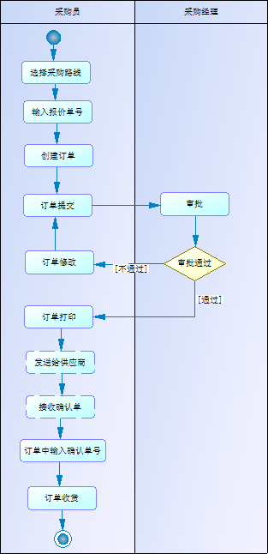
输入报价单号
5.销售付款
待开数->总数
已开数->(不包括本次)
开票数->本次数
6.开票日期后面上发票号
7.移除->删除
8.客户付款周期、供货商收款周期以自然日（天）来计算拖后和提前。
9.状态词 同意和否决
10.目的->客户
发货地址->发货抬头
收货地址->收货抬头
11.销售报表
增加到货状态
分2个报表（有无采购价格）

